МІНІСТЕРСТВО ОСВІТИ І НАУКИ УКРАЇНИ
ДЕПАРТАМЕНТ ОСВІТИ І НАУКИ
ЛЬВІВСЬКОЇ ОБЛАСНОЇ ДЕРЖАВНОЇ АДМІНІСТРАЦІЇ

Н А К А З

02.05.2018 р. | Львів | № 05-01/174

Про участь у ІІІ етапі Всеукраїнського конкурсу
фахової майстерності серед учнів
професійно-технічних навчальних закладів
з професії “ Столяр будівельний ”
Відповідно до наказів Міністерства освіти і науки України „ Про організацію та проведення ІІІ етапу Всеукраїнських конкурсів фахової майстерності серед учнів закладів професійної (професійно-технічної) освіти у 2017-2018 навчальному році” від 25 квітня 2018 року №419, Департаменту освіти і науки Львівської обласної державної адміністрації “ Про результати ІІ етапу Всеукраїнського конкурсу фахової серед учнів професійно-технічних навчальних закладів Львівської області з професії “ Столяр будівельний ” від 3 квітня 2018 року №05-01/108

НАКАЗУЮ:
1.Директору ХПТУ ім. Й.Станька смт.Івано-Франкове Гевало В.М.:
1.1Направити для участі у ІІІ етапі Всеукраїнського конкурсу, який відбудеться 15-18 травня 2018 року на базі Дніпропетровського вищого професійного училища будівництва Карпу Василя Андрійовича, учня ХПТУ ім. Й.Станька смт.Івано-Франкове; (Наказ МОН від 25 квітня 2018 року №419 додається ).
1.2.Забезпечити супровід учасника конкурсу. Супроводжуючий зобов’язаний забезпечити своєчасне оформлення належних документів, прибуття учня на конкурс і повернення його до навчального закладу.
1.3.Відповідальність за життя та здоров'я учасника конкурсу покласти на супроводжуючого.
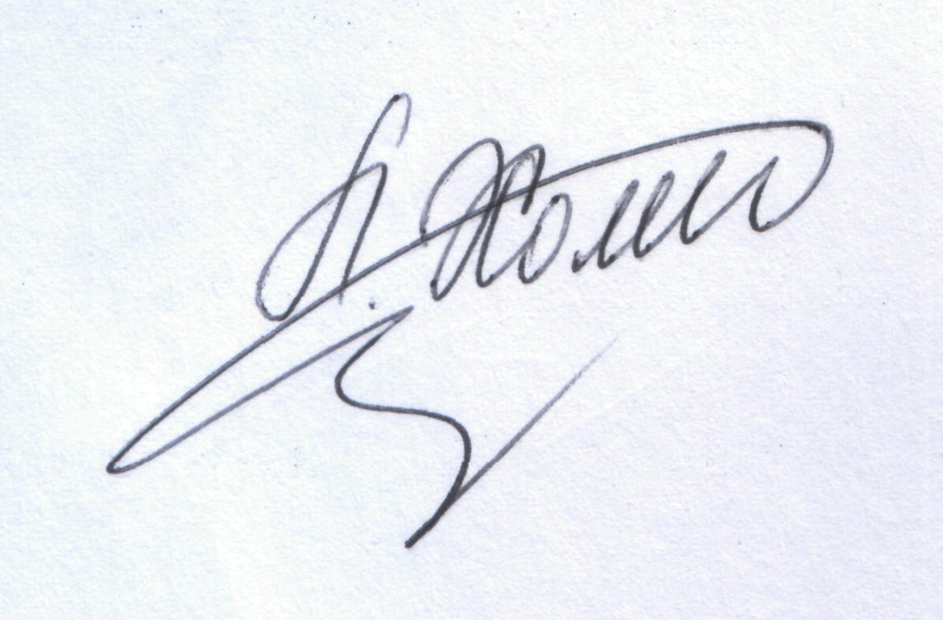2.Контроль за виконанням даного наказу покласти на начальника відділу професійної освіти, координації діяльності вищих навчальних закладів і науки М.І. Мураля.

Директор департаменту Л.С. Мандзій
Завізовано:

Начальник відділу професійної освіти,
координації діяльності вищих навчальних
закладів і науки М.І. Мураль

Директор Навчально-методичного центру
професійно-технічної освіти
у Львівській області В.М. Бобко

МІНІСТЕРСТВО ОСВІТИ І НАУКИ УКРАЇНИ
ДЕПАРТАМЕНТ ОСВІТИ І НАУКИ
ЛЬВІВСЬКОЇ ОБЛАСНОЇ ДЕРЖАВНОЇ АДМІНІСТРАЦІЇ
79008‚ м. Львів‚ вул. Просвіти, 4а; тел. 261-54-46‚ факс 261-63-54, 261-65-70, E-mail donloda@ukr.net

Від 02.05.2018 р. № 05-10/1721  На № | Начальнику  відділу наукового та навчально-методичного забезпечення змісту професійної освіти  Державної наукової установи “Інститут модернізації змісту освіти”  В. В.Паржницькому

Заявка
на участь у ІІІ етапі Всеукраїнського конкурсу
фахової майстерності серед учнів
закладів професійної (професійно-технічної) освіти
з професії “ Столяр будівельний ”
Львівська область

Прізвище, ім’я,  по батькові учасника | Дата  народження | Професія,  яку здобуває в ПТНЗ | Група  курс | Назва  ПТНЗ
- Карпа Василь Андрійович | 14.01.2000р | Столяр | № 31  ІІІ курс | ХПТУ ім. Й.Станька смт.Івано-Франкове;

Прізвище, ім’я, по батькові та посада супроводжуючого:
Кобиця Дмитро Євгенович, майстер виробничого навчання

Директор департаменту Л.С.Мандзій

Гузюк 2764563

